Горно-металлургический профсоюз России
Свердловская областная организация ГМПР
ОБЛАСТНОЙ КОМИТЕТ
XI ПЛЕНУМ
ПОСТАНОВЛЕНИЕ

18 мая 2016 г. г. Екатеринбург № 11-1

О ходе проведения специальной оценки условий
труда в организациях горно-металлургического
комплекса Свердловской области

Пленум отмечает, что после принятия ФЗ-426 от 31.12.2013г. на большинстве предприятий ГМК области проводится специальная оценка условий труда в установленном Законом порядке.
По запросу отраслевой тарифной комиссии по ГМК Свердловской области получена и проанализирована информация о результатах проведения СОУТ на 17 крупных и средних по численности организациях отрасли, где на 20315 рабочих местах (49565 работающих) завершена СОУТ. Почти 50-тысячная выборка результатов СОУТ у работников отрасли позволяет сделать достоверный анализ, характерный в целом для предприятий горно-металлургического комплекса Свердловской области.
По результатам анализа:
- СОУТ проводилась в плановом (через 5 лет после аттестации рабочих мест) или досрочном (ранее 5 лет) режимах: 50% / 50%
- Класс (подкласс) условий труда не изменился у 61% работников (30469 чел.)
- Класс (подкласс) условий труда улучшился у 31% работников (15516 чел.)
- Класс (подкласс) условий труда ухудшился у 7% работников (3471 чел.)
- Потеря прав на льготную пенсию по Спискам №1 и №2 – у 1% работников (472 чел.); из них 73% - рабочие , 27% - ИТР.
- Сравнение с результатами предшествующей аттестации рабочих мест:
Класс «2» по СОУТ – у 20% работающих (11% при АРМ)
Подкласс 3.1 – 20% (22%)
Подкласс 3.2 – 35% (30%)
Подкласс 3.3 – 23% (29%)
Подкласс 3.4 – 1% (8%)
Класс 4 – 0,1% (0,03%)
- Соотношение причин, из-за которых произошло улучшение классов (подклассов) условий труда на рабочих местах, составило:
*по причине проведения после АРМ организационно-технических мероприятий – в среднем 10%
*по причине исключительно новых критериев Методики проведения СОУТ – в среднем 90%
- Монетизация части дополнительного отпуска свыше 7 дней (согласно положений ст. 117 ТК РФ) была оформлена у 1,5% работающих отрасли
- Доплаты за 40-часовую рабочую неделю при классах 3.3-3.4-4.0 составили от 20% до 50% тарифной ставки и выше.
Анализ порядка предоставления компенсаций по результатам СОУТ показал, что в основном компенсации были сохранены тем работникам, у которых класс (подкласс) условий труда не изменился или ухудшился. При изменении класса (подкласса) в сторону улучшения гарантии и компенсации чаще всего назначались согласно ТК РФ. Однако, в этом случае, большинство организаций отрасли придерживались политики сохранения общего уровня дохода работников путем изменения тарифов (окладов), единовременных доплат к очередному отпуску (при потере прав на дополнительный отпуск или уменьшения его продолжительности), сохранения продолжительности ранее установленной сокращенной рабочей недели.
На ряде предприятий отрасли после СОУТ не вносилось изменений в действующие коллективные договоры, обеспечивая тем самым сохранение уровня компенсаций за работу во вредных и (или) опасных условиях труда.
Практика проведения СОУТ на местах показала, что первичные профсоюзные организации в силу субъективных и объективных причин совершают ряд тактических ошибок, осложняющих возможность дальнейшего отстаивания социальных гарантий членов профсоюза:
а) отсутствует оперативное информирование областного комитета о нарушениях и негативных последствиях проведения СОУТ. Зачастую обращения в обком происходят на этапе подписания отчета о проведении СОУТ, либо в процессе ознакомления работников с картой СОУТ, либо при вручении уведомления о сокращении или отмене гарантий и компенсаций;
б) работники не информируются руководством и профкомом о возможности реализации их прав на участие в СОУТ, о графике проведения замеров и исследований, об их правах требования о включении вредных факторов в объем исследований, об уточнении времени контакта с ними;
в) в ряде первичных профсоюзных организаций представители не присутствуют и не контролируют процесс проведения измерений вредных факторов на рабочих местах;
г) работники, представители ППО не фиксируют путем фото и видеосъемок действия измерителей и экспертов, оформляемой ими первичной документации, чтобы в дальнейшем можно было на основе анализа исходных данных доказывать нарушения порядка проведения СОУТ (если они есть), реализуя состязательность в суде;
д) в первичной профсоюзной организации отсутствует сводная информация о результатах аттестации рабочих мест по условиям труда, действующей на предприятии до начала СОУТ, отсутствует обобщенный анализ результатов и последствий СОУТ;
е) первичная профсоюзная организация не использует инструмент внеплановой СОУТ при несогласии с результатами СОУТ на ряде рабочих мест;
ж) не подготавливается основа для дальнейшей судебной защиты путем:
- фиксации несогласия работников с результатами СОУТ в картах;
- подготовки особого мнения членов комиссии со стороны профсоюза;
- оформления в виде протоколов заседаний комиссии по СОУТ.
На основании проведенного анализа, а также руководствуясь постановлением Президиума ФПСО от 25.12.2015г. № 2-3,

XI пленум Свердловского обкома профсоюза ПОСТАНОВЛЯЕТ:
1. Принять к сведению анализ реализации закона о специальной оценке условий труда и предоставления по её результатам гарантий и компенсаций в организациях ГМК Свердловской области.
2. Председателям первичных профсоюзных организаций:
2.1. Повысить эффективность общественного контроля за проведением СОУТ и предоставлением гарантий и компенсаций за работу во вредных и (или) опасных условиях труда, в том числе путем реализации следующих мероприятий:
2.1.1. Обеспечить в работе комиссии по проведению на предприятии СОУТ наиболее опытных, квалифицированных представителей первичных профорганизаций; осуществлять контроль за качеством проведения СОУТ со стороны технических инспекторов труда и уполномоченных по охране труда.
2.1.2. Несогласие членов комиссии от первичной профсоюзной организации с результатами СОУТ оформлять особым мнением. При выявлении ущемления прав членов профсоюза инициировать внеплановую СОУТ.
2.1.3. Инициировать регулярное проведение заседаний совместной комиссии на всех этапах проведения СОУТ с приглашением оценивающей организации.
2.1.4. На основании ч.3 ст.15 ФЗ-421 не допускать необоснованного снижения гарантий и компенсаций работникам, занятым во вредных условиях труда, вплоть до рассмотрения дел в судах. Осуществлять взаимодействие с Государственной инспекцией труда в Свердловской области, органами Государственной экспертизы условий труда.
2.1.5. При пересмотре коллективных договоров по обязательствам, связанным с предоставлением гарантий и компенсаций за работу во вредных и (или) опасных условиях труда, закреплять в них повышенные по отношению к Трудовому кодексу РФ нормы в зависимости от степени вредности (опасности).
2.1.6. Совместно с работодателями проводить своевременную информационно-разъяснительную работу среди работников по вопросам оценки условий труда и предоставления гарантий и компенсаций за работу во вредных и (или) опасных условиях труда.
2.2. Информировать областной комитет о результатах СОУТ, в том числе по изменению классов (подклассов) условий труда в сравнении с аттестацией рабочих мест (с указанием причины), а также по участию ППО во всех этапах проведения СОУТ.
3. Свердловскому областному комитету ГМПР:
3.1. Оказывать информационную, консультационную и практическую помощь ППО на всех этапах проведения СОУТ.
3.2. Организовать учебный семинар для представителей ППО, участвующих в СОУТ, с привлечением специалистов оценивающей организации, демонстрацией приборной базы и выбором методик измерений по плану обкома профсоюза.
3.3. В связи с вступлением в силу с 01.05.2016г. принятых изменений в Федеральный закон №426 «О специальной оценке условий труда», провести актуализацию Методических рекомендаций по организации работы представителей ППО в составе комиссии по проведению СОУТ.
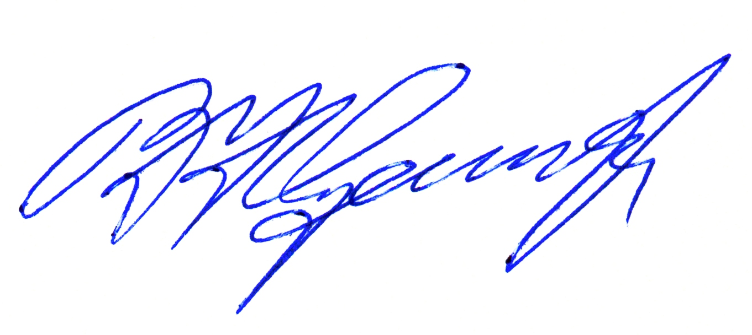
4. Контроль за выполнением настоящего постановления возложить на председателя обкома профсоюза В.Н. Кускова.

Председатель обкома профсоюза В.Н. Кусков

